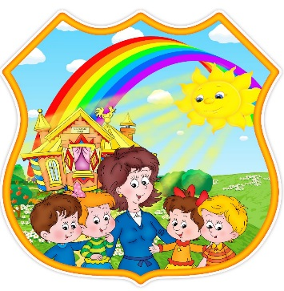 План работы
консультационного пункта МБДОУ детского сада №12 «Родничок»
на 2018 -2019 уч. год.
Тема консультации | Время проведения | Форма проведения | Ответственные
«Давайте познакомимся» | Ноябрь 2018 г. | - Беседа;  - Сбор документации необходимой для посещения ДОУ;  -Анкетирование. | Заведующий МБДОУ.  Координатор КП.
«Новый год у Маши и Медведя» | Декабрь 2018г. | Новогодний утренник | Воспитатели  Музыкальный руководитель  Координатор КП
«Воспитание навыков самообслуживания у детей раннего возраста!» | Февраль 2019 г. | - Консультация;  - Презентация;  - Работа с памяткой | Координатор КП.  Воспитатель 1мл.гр.
«Как сохранить и укрепить здоровье ребенка» | Май 2019 г. | - Консультация;  - Беседа; | Медсестра  Координатор КП.  Педагог - психолог
«На пороге детский сад!» | Июль 2019 г. | - Беседа:  «Страхи и тревоги на пороге детского сада».  «Готовность ребенка к ДОУ»  - Анкетирование «Что умеет мой малыш» | Координатор КП.  Воспитатель  1мл.гр.  Заведующий ДОУ.

